Roomanizer



Benutzerhandbuch

Inhaltsverzeichnis

1 Rechtliche Hinweise 3
2 Einleitung 3
3 Technische Voraussetzungen 3
4 Installation 4
5 Programmstart 4
6 Bedienung 5
6.1 Login 5
6.2 Check In 6
6.2.1 Reservierter Gast 6
6.2.2 Walk-In Gast 9
6.2.3 Zimmerauswahl 10
6.3 Check In 13
6.3.1 Reservierung auswählen 13
6.3.2 Bestehenden Kunde auswählen 15
6.3.3 Neu-Kunde auswählen 17
6.3.3.1 Rechnung teilen 18
7 Glossar 20

1 Rechtliche Hinweise

Wir übernehmen keinerlei Gewähr für die Richtigkeit, Aktualität, Vollständigkeit oder Qualität der bereitgestellten Software. Haftungsansprüche gegen Entwickler, welche sich auf Schäden, die durch die Software entstanden sind beziehen, sind grundsätzlich ausgeschlossen. Außerdem übernehmen die Entwickler keinerlei Haftung für Probleme die durch diese Software entstehen.

2 Einleitung

Dieses Benutzerhandbuch erklärt die Vorgehensweise für die Durchführung aller Funktionen.
Außerdem sind die Technischen Voraussetzungen, als auch wichtige Informationen dokumentiert.

Roomanizer unterstützt die wichtigsten Aufgaben innerhalb eines Hotels. Hierzu gehören:
Zimmerreservierung, Bearbeitung der Gästeauskunft, Automatische Rechnungslegung, Bearbeitung der Abreise, Kontingentverwaltung für Reisebüros, Vertragspartnerverwaltung, Kontrollmöglichkeit aller Verwaltungen im EDV System als auch die Erstellung Statistiken und Auswertungen.

3 Technische Voraussetzungen

Java EE 1.6 oder höher
Monitor mit 1920x1080 Auflösung
Mind. Windows 7
2GB RAM
Mind. 10GB freier Speicherplatz auf Festplatte
Tastatur
Maus

4 Installation

- Roomanizer CD-Rom einlegen
- „Computer“ Ordner auf dem Desktop mit Doppelklick öffnen
- CD-Rom mit Doppelklick öffnen
- Rechtsklick auf den „Roomanizer“ Ordner
- „Kopieren“ auswählen
- In ein Verzeichnis wechseln, in dem das Programm gespeichert werden soll
- Rechtsklick auf den leeren Bereich des Fensters
- „Einfügen“ auswählen

(optional um eine Verknüpfung auf dem Desktop zu erstellen)

- Den „Roomanizer“ Ordner mit Doppelklick öffnen
- Rechtsklick auf die „Roomanizer.jar“ Datei
- „Senden an“ Unterkategorie öffnen
- „Desktop“ auswählen

5 Programmstart

- Verzeichnis öffnen in welches das Programm installiert wurde
- Den „Roomanizier“ Ordner mit Doppelklick öffnen
- Die „Roomanizer.jar“ Datei mit Doppelklick öffnen

(optional, falls Verknüpfung auf dem Desktop erstellt wurde)

- „Roomanizer.jar“ mit Doppelklick auf dem Desktop öffnen

6 Bedienung

6.1 Login

- Programm starten
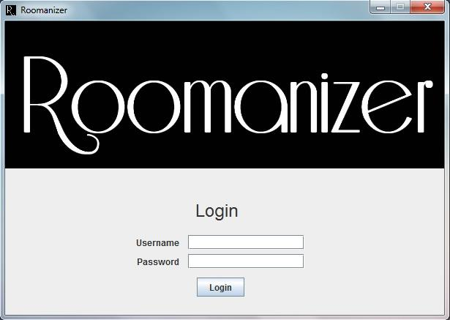
- Benutzernamen und Passwort eingeben
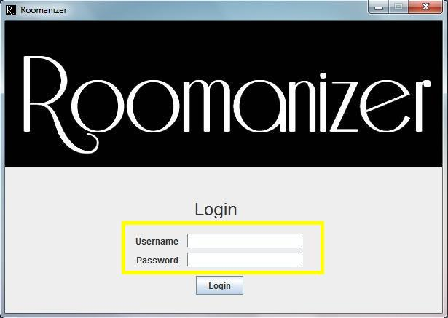
- Login auswählen
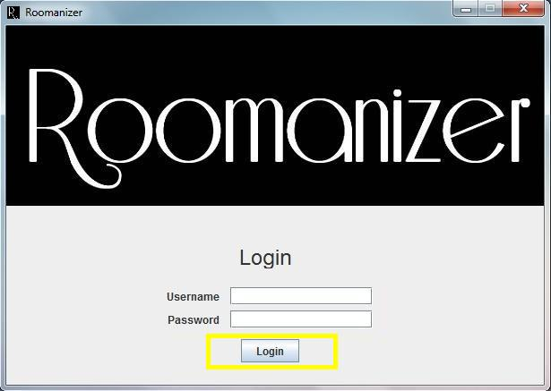

6.2 Check In

6.2.1 Reservierter Gast

- Hauptmenüpunkt „Reservierung“ in der Navigationsleiste auswählen
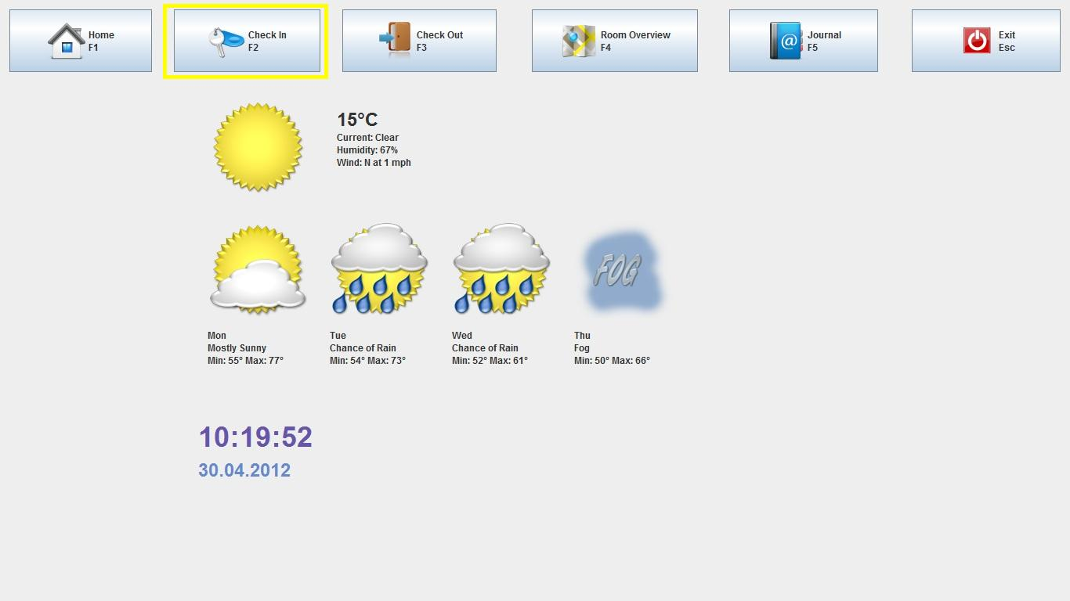
- Den Vornamen , den Nachnamen, die Reservierungsnummer und/oder den Firmennamen eintragen.
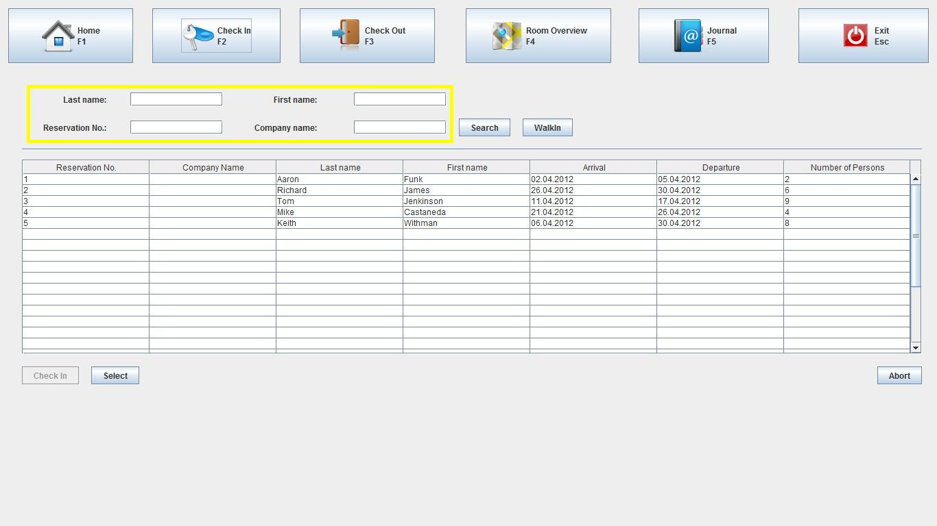

- Button „Search“ mit der Linksklick auswählen.
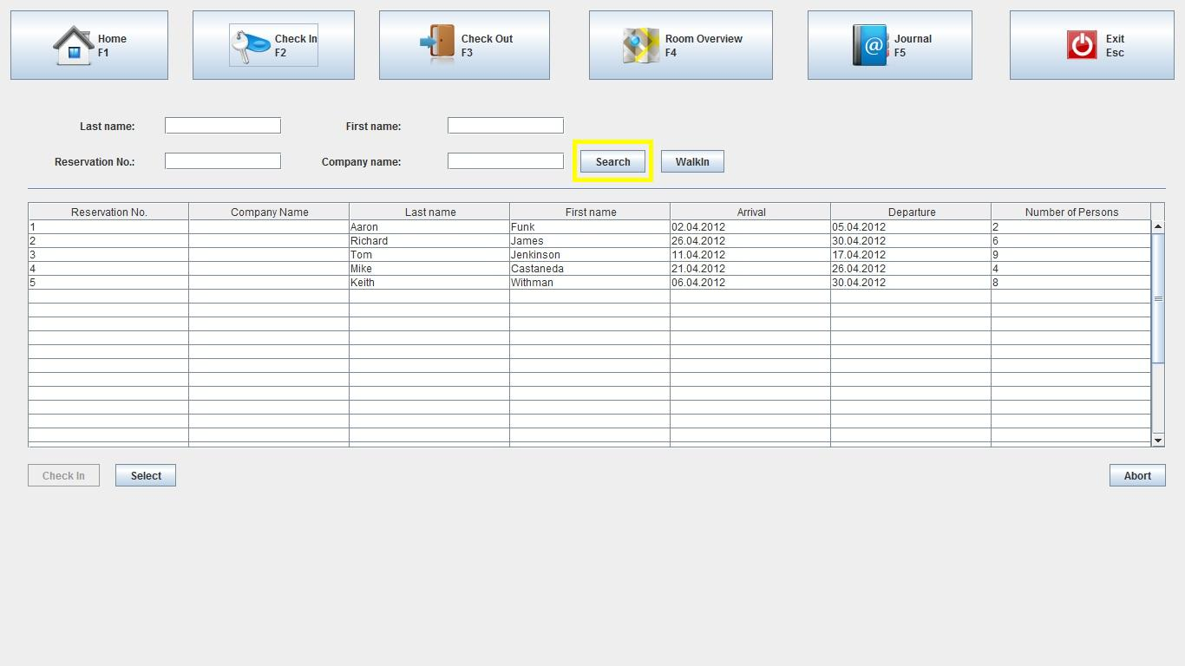

- Nun die passende Reservierung auswählen
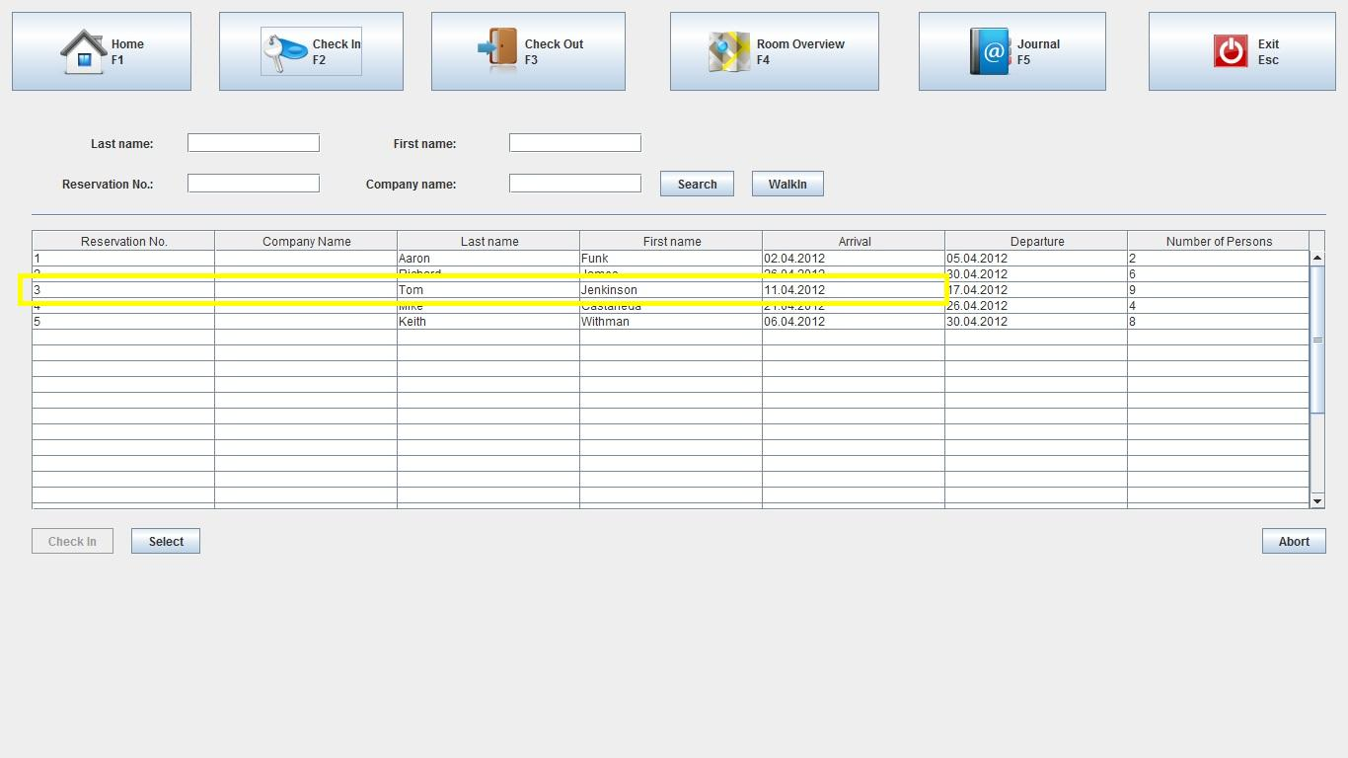
- Mit Reservierung mit dem „Select“ Button öffnen
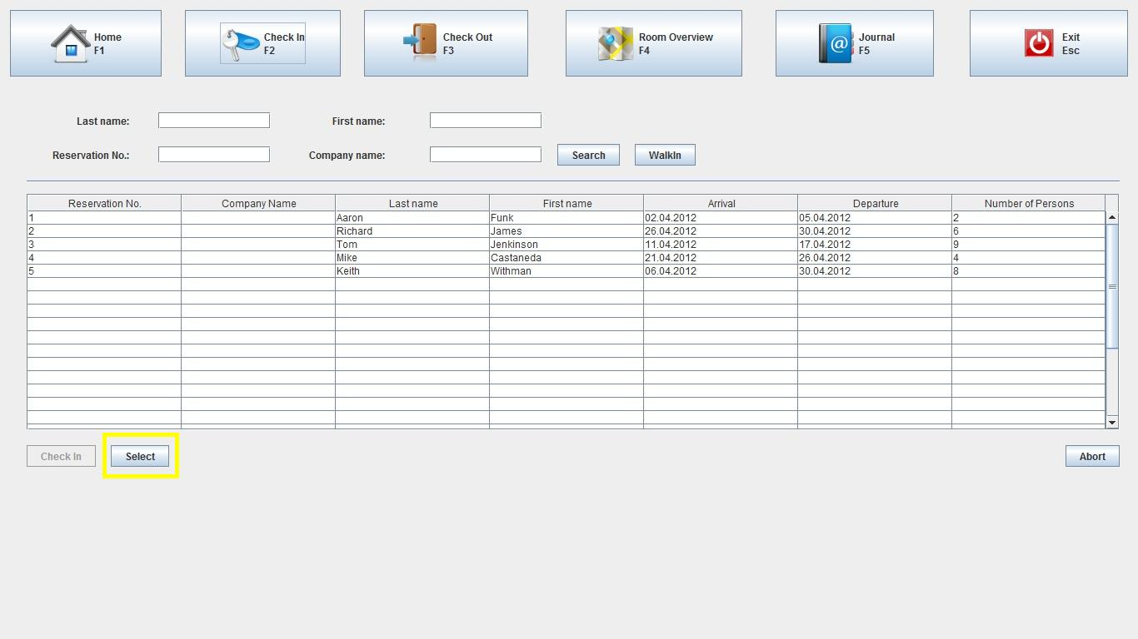
- Weiter bei Zimmerauswahl

6.2.2 Walk-In Gast

1. Hauptmenüpunkt „Reservierung“ in der Navigationsleiste auswählen
3. Button „Walk-In“ mit Linksklick auswählen
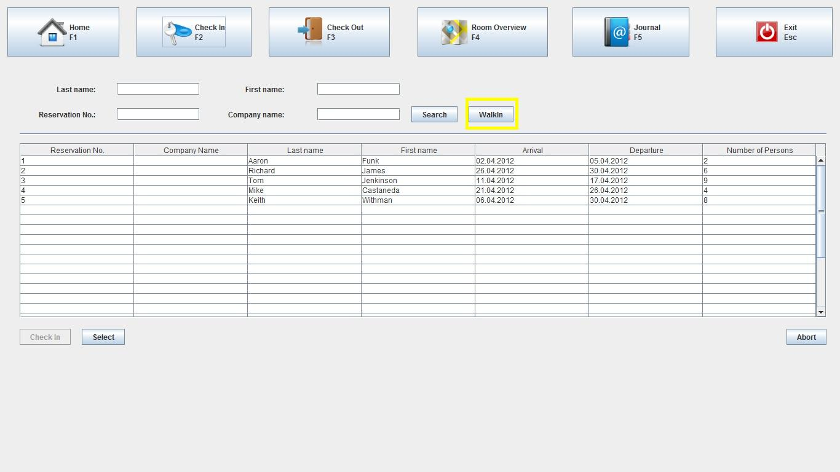
4. Weiter bei Zimmerauswahl

6.2.3 Zimmerauswahl

- Anzahl der Zimmer wenn nötig ändern
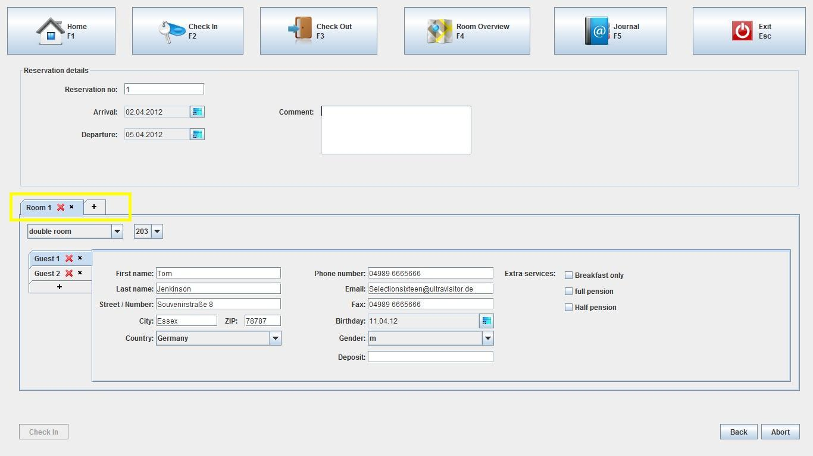

- Für jedes Zimmer

2.1 Zimmerkategorie und Zimmernummer wenn nötig ändern
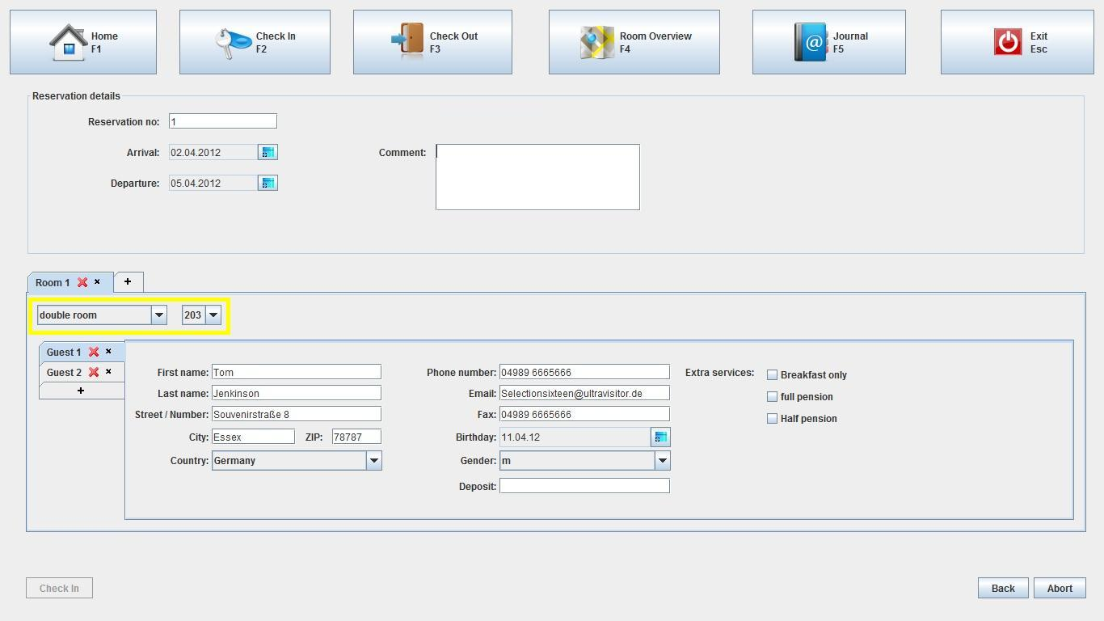
2.2 Gäste wenn nötig anpassen und ggf. Gastdaten ändern und überprüfen
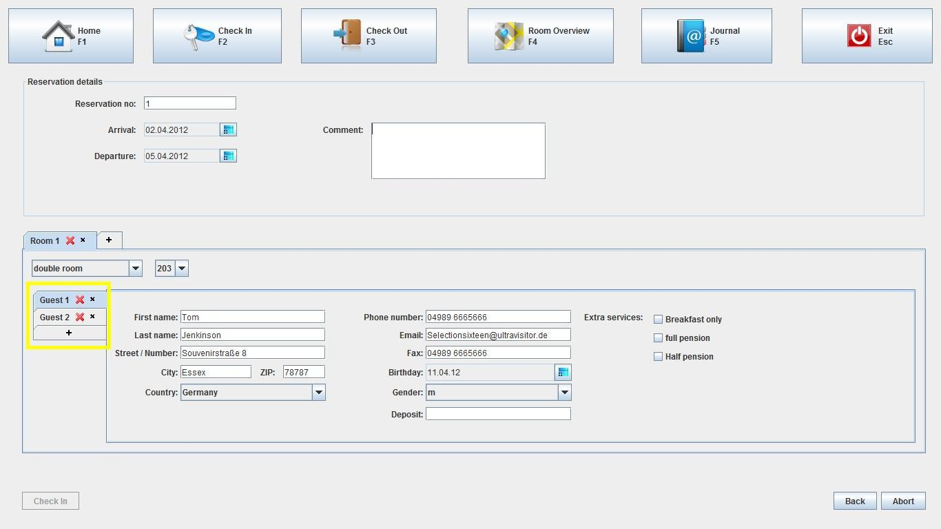

- Pflichtfelder falls nötig korrigieren.
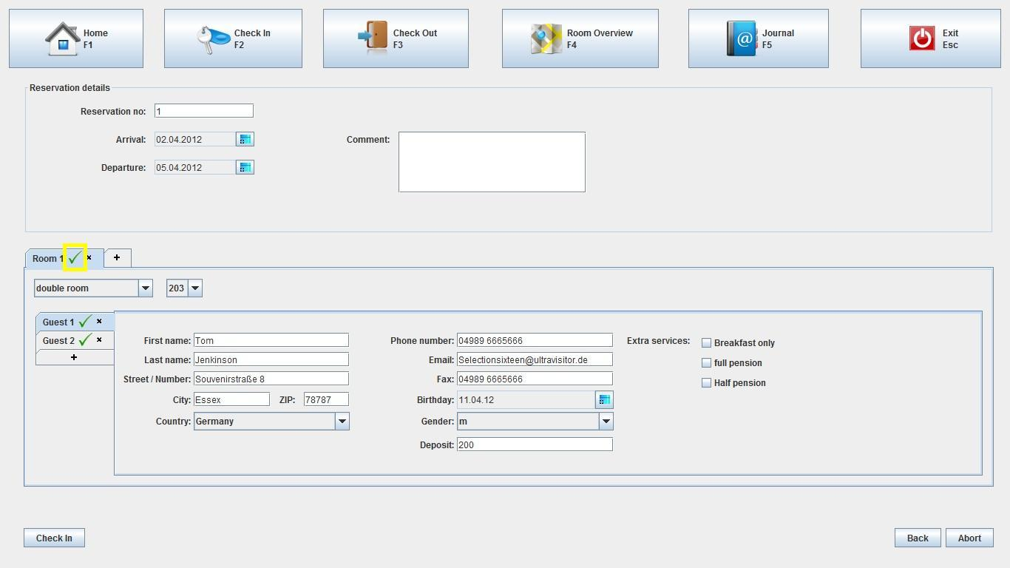
- „Check-In“ auswählen.
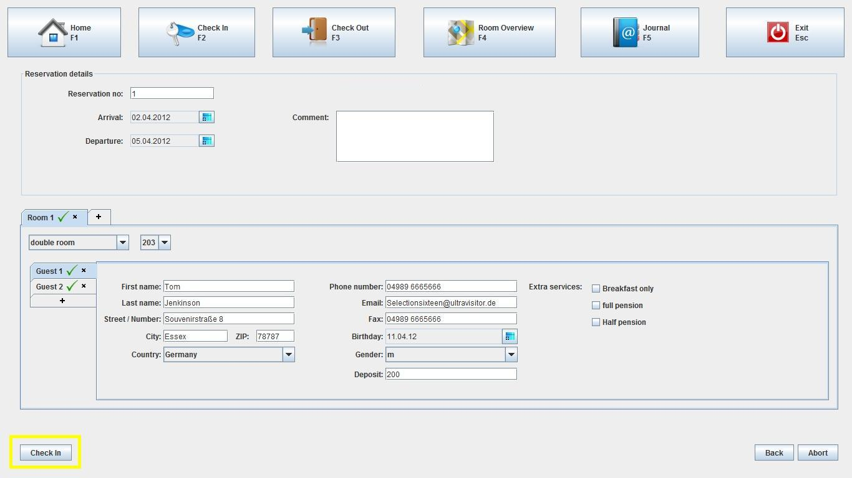

6.3 Check In

6.3.1 Reservierung auswählen
- Hauptmenüpunkt „Invoice“ auswählen
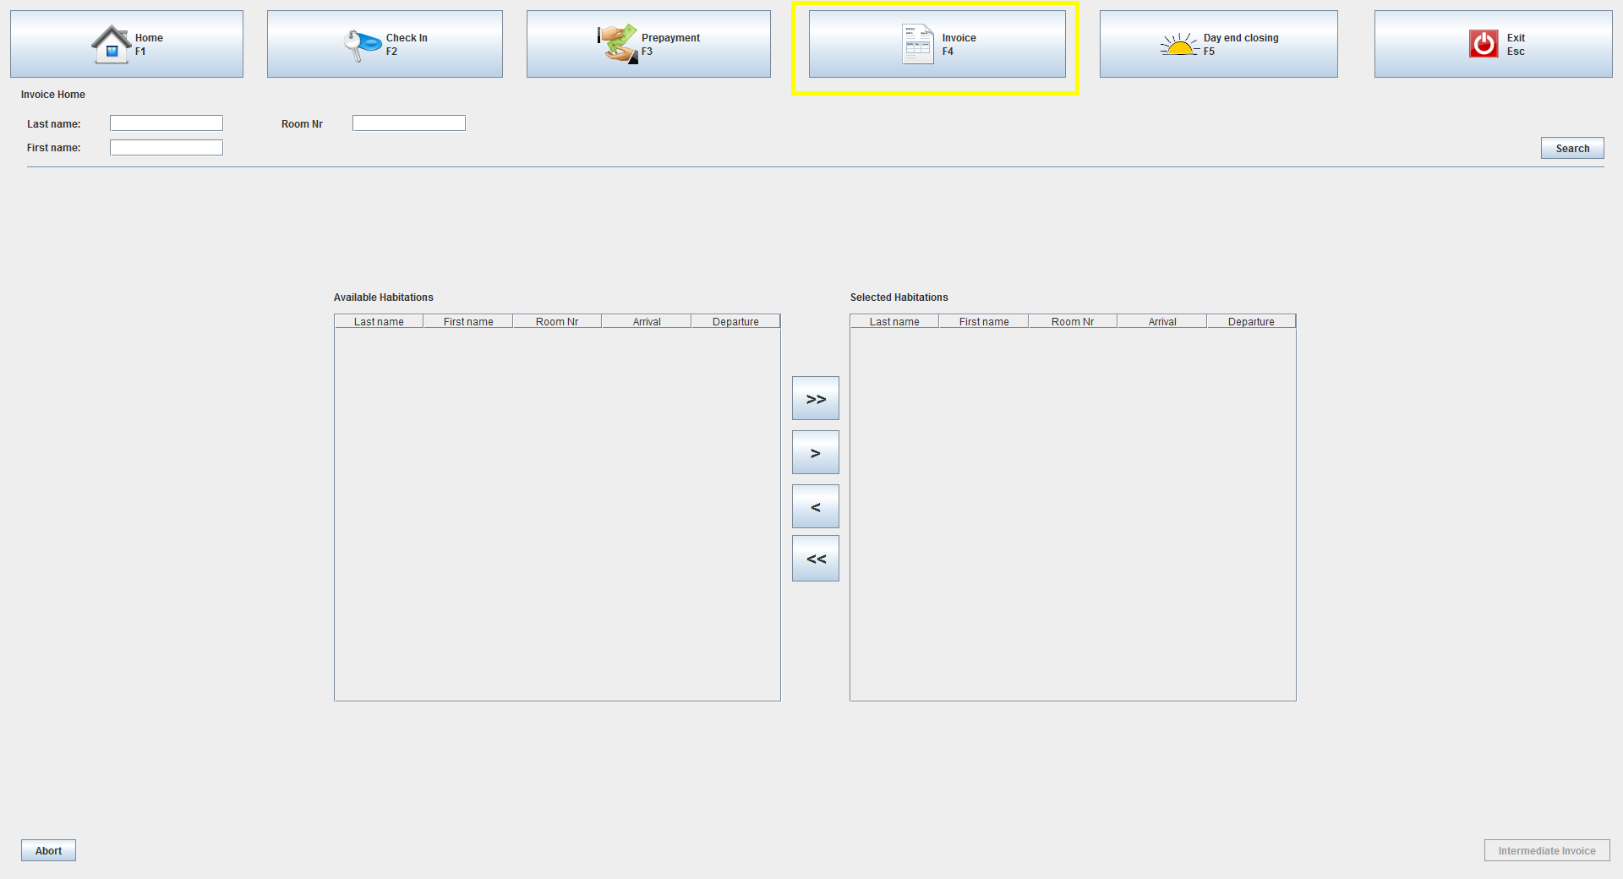
- Raumnummer oder Name im Suchfeld eingeben und mit „Search“ auswählen.
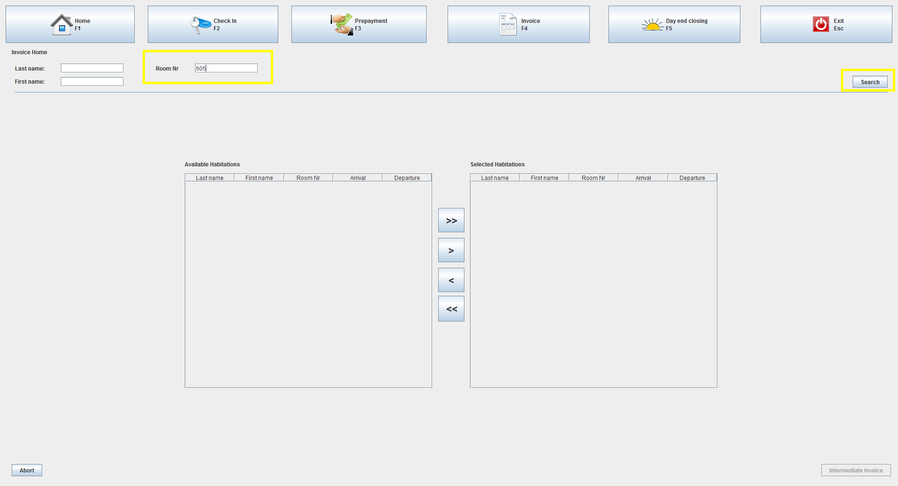
- Zu bezahlende Leistungen auswählen und nach rechts verschieben (Strg +R)
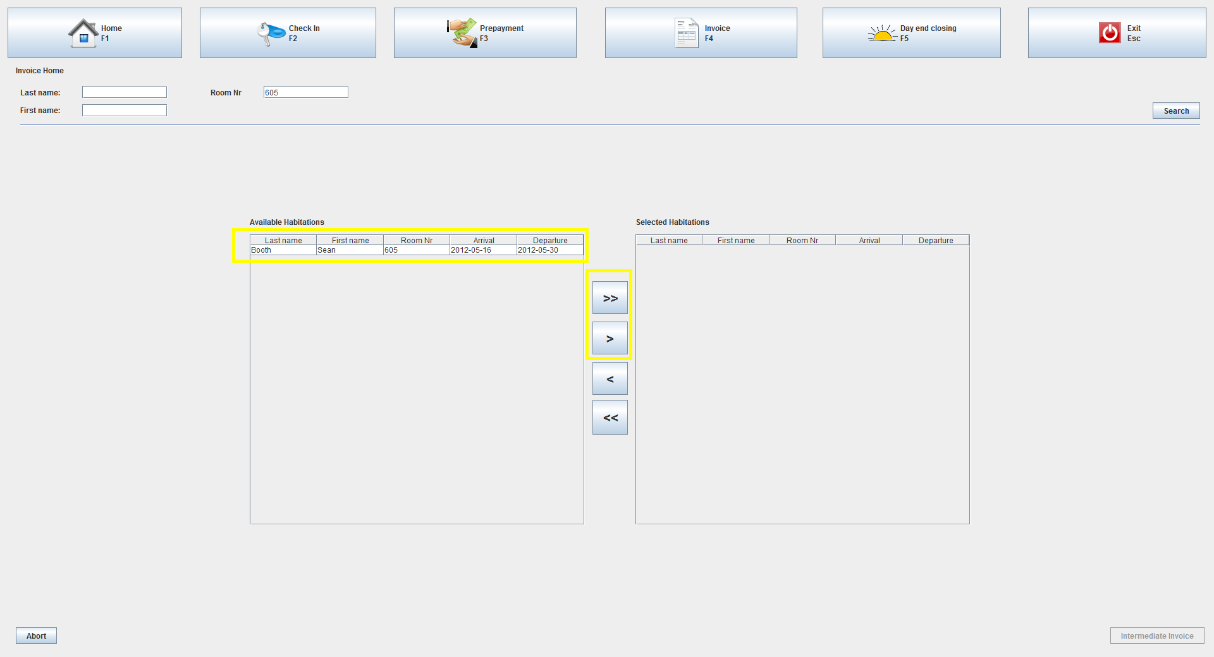
- Nun „Intermediate Invoice“ auswählen.
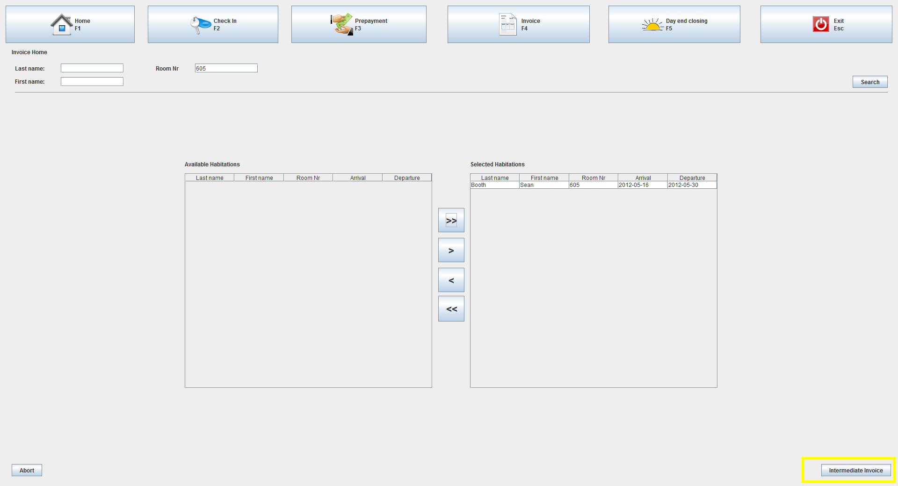

6.3.2 Bestehenden Kunde auswählen
- Kundennummer und/oder Name eintragen und Kunde auswählen
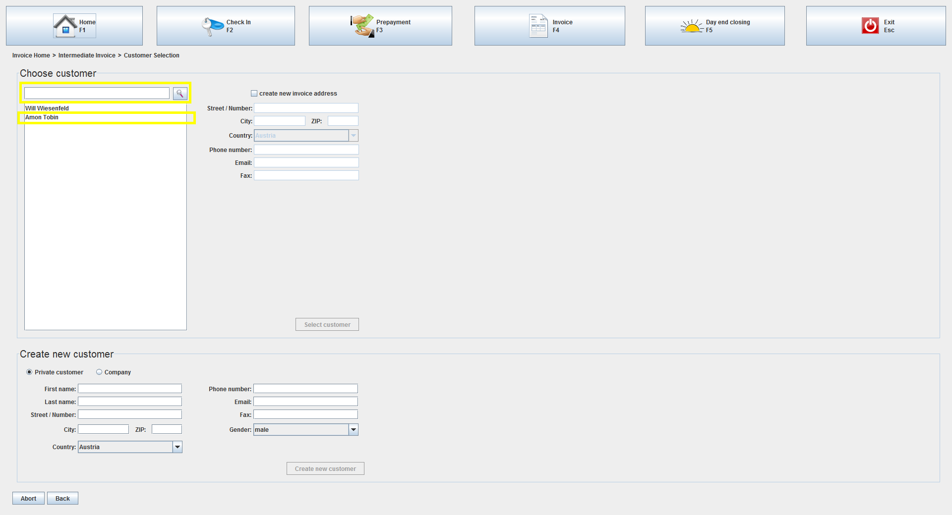
- (optional) Adressdaten ändern
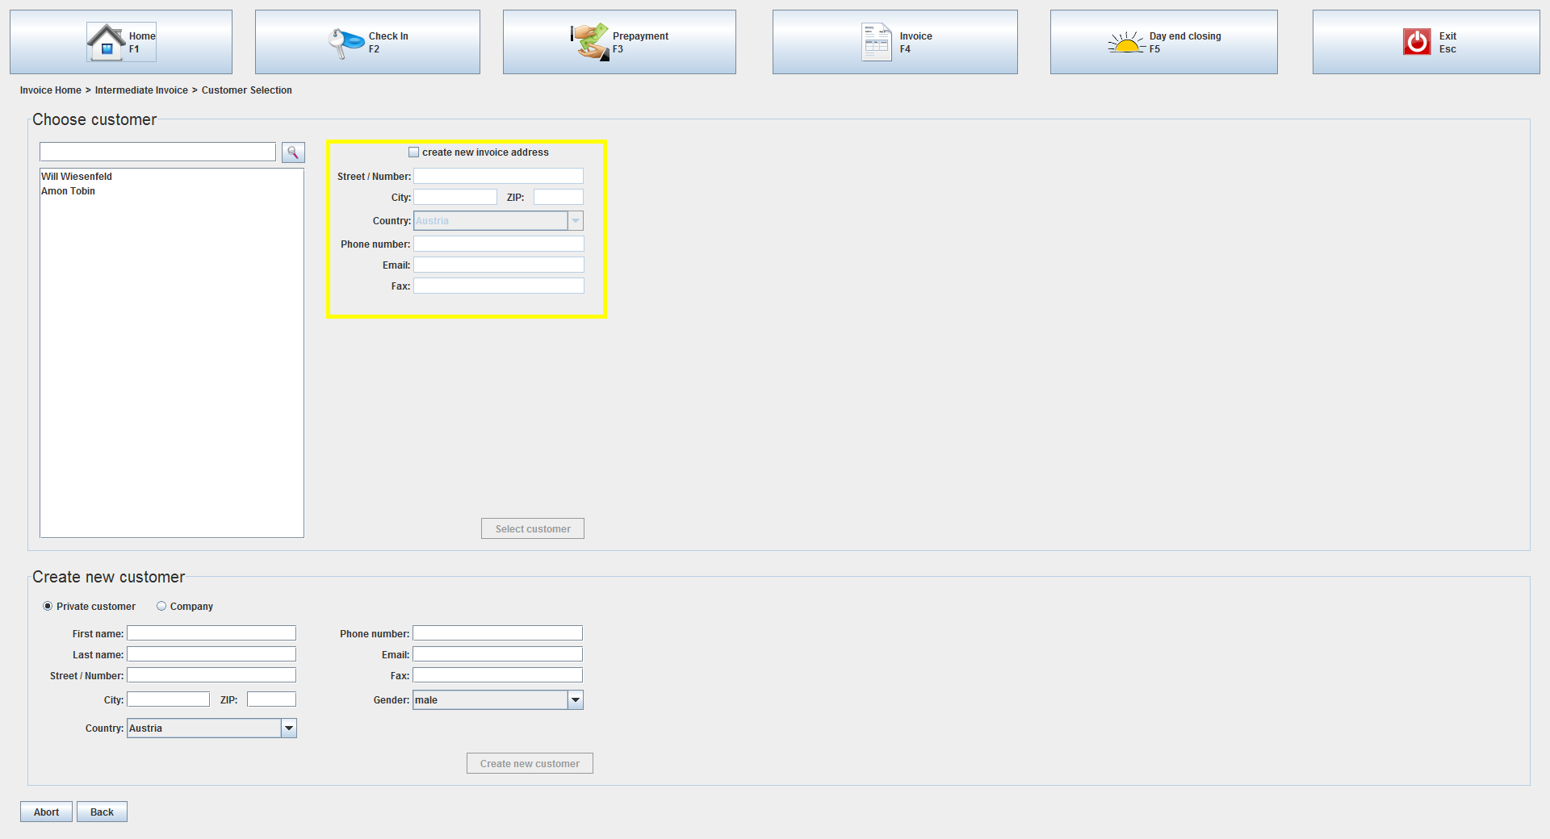

- „Select Customer“-button auswählen
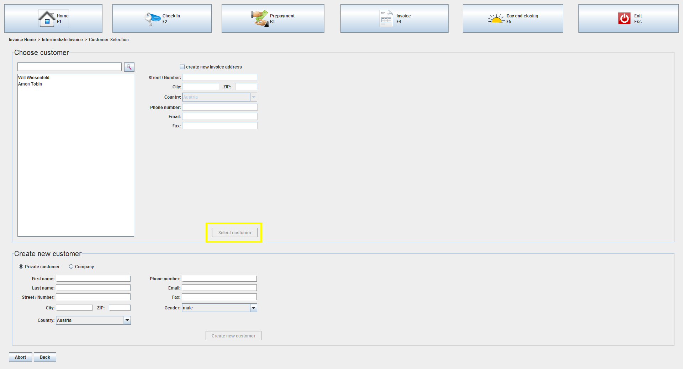

6.3.3 Neu-Kunde auswählen
- Namen, Anschrift und Bankdaten in entsprechenden Felder eintragen
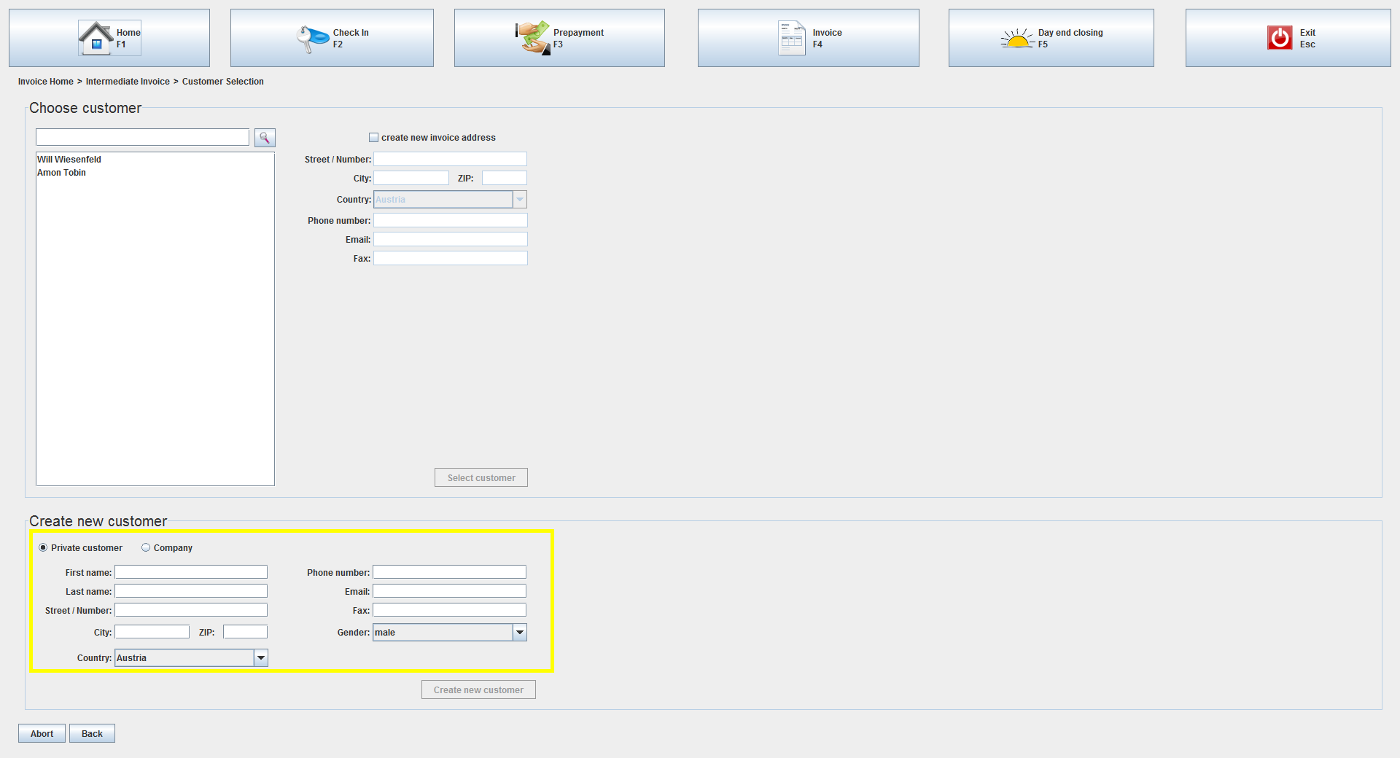
- Nun „Bezahlen“ auswählen.
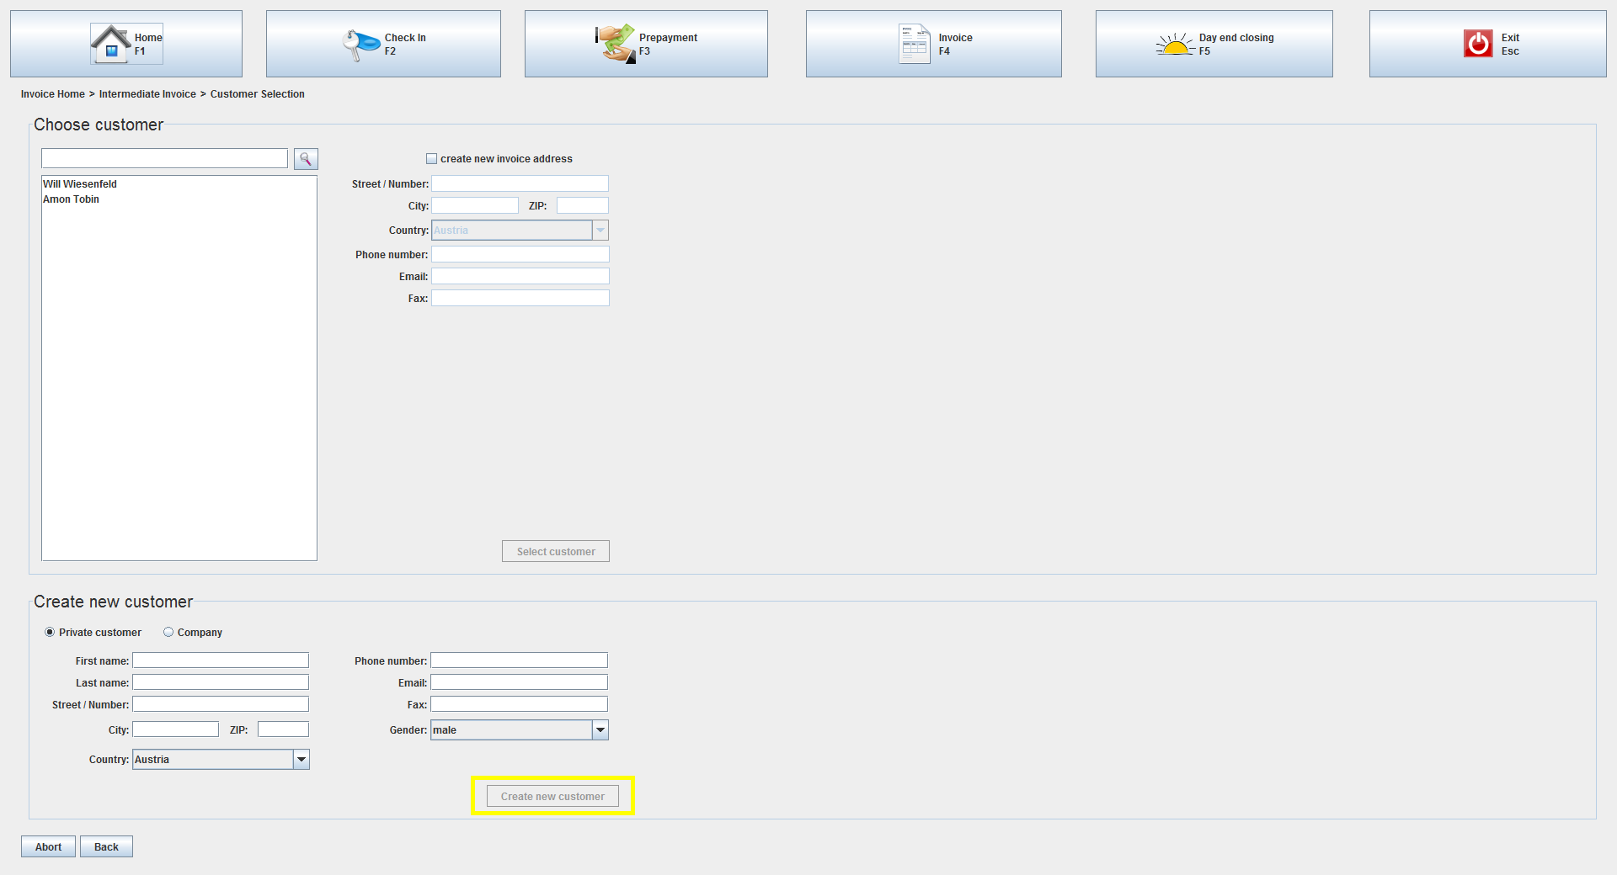

6.3.3.1 Rechnung teilen
- 6.3.1.1 „- Rechnung auswählen“ ausführen und „Split/Cancel“ auswählen
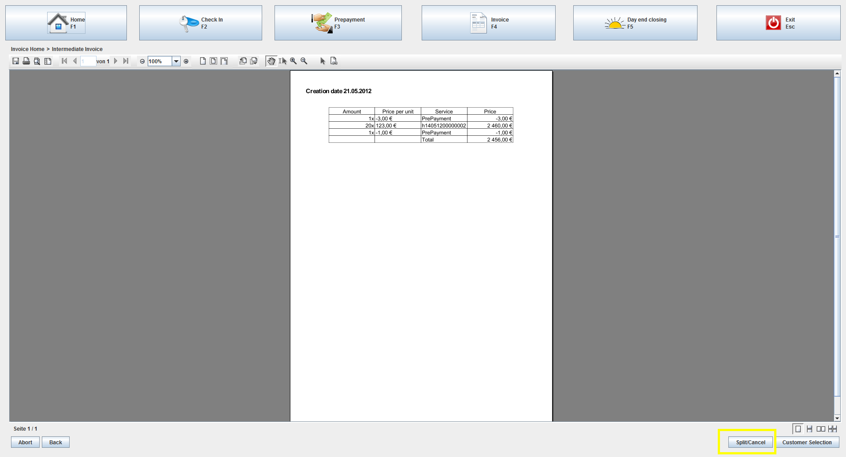
- Anzahl der entsprechenden Leistung eintragen und mit dem roten X entfernen
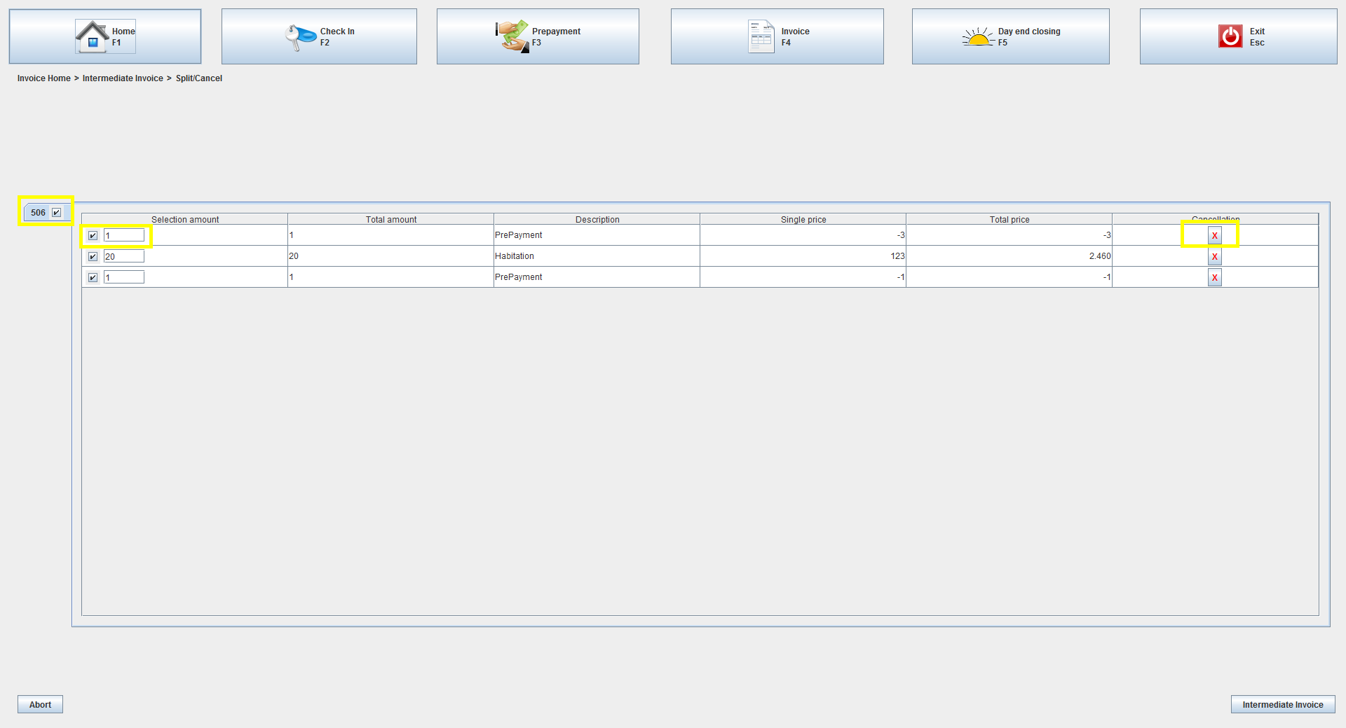
- Nun geteilte Rechnung mit „Intermediate Invocie“ bestätigen.
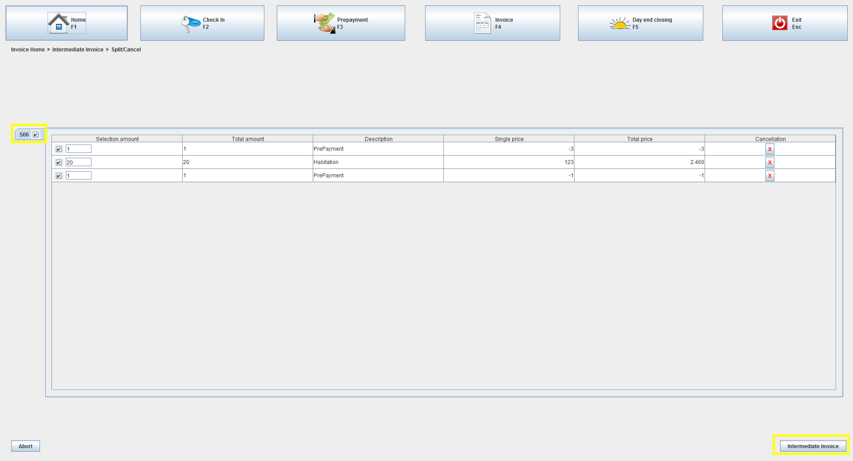
- Neue Rechnung kontrollieren
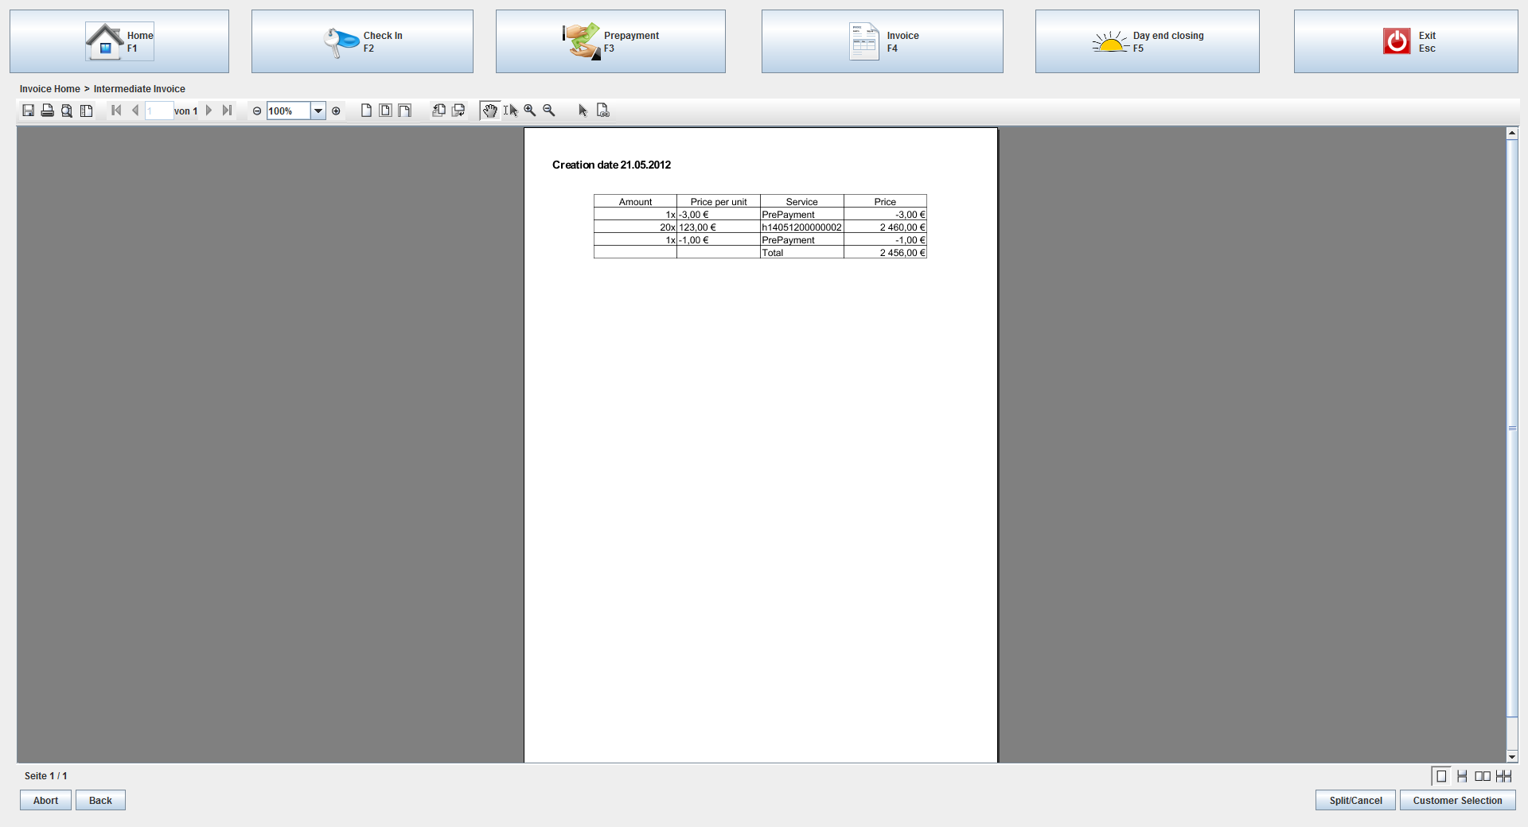
- Wiederholen bis alle Rechnungspositionen bezahlt wurden

7 Glossar

Desktop
Die unterste Fensterebene, die als Schreibtischoberfläche dient.

Hauptmenüpunkt
Ein Hauptmenüpunkt ist ein Button in der Navigationsleiste von Roomanizer. Diese sind per Linksklick oder mit entsprechender Funktionstaste erreichbar.

Navigationsleiste
Die Navigationsleiste ist ein, von allen Positionen aus, erreichbares Menü.

